Resolución del Pleno del Instituto de Transparencia, Acceso a la Información Pública y Protección de Datos Personales del Estado de México y Municipios, con domicilio en Metepec, Estado de México, de fecha quince de marzo del dos mil veintitrés.
Visto el expediente relativo al recurso de revisión 14484/INFOEM/IP/RR/2022, interpuesto por interpuesto un particular que no proporcionó su nombre, en lo sucesivo se le denominara el RECURRENTE, en contra de la respuesta a su solicitud de información con número de folio 04107/METEPEC/IP/2022, por parte del Ayuntamiento de Metepec, en lo sucesivo el SUJETO OBLIGADO; se procede a dictar la presente resolución, con base en los siguientes:
- A N T E C E D E N T E S:
1. Solicitud de acceso a la información. Con fecha primero de agosto de dos mil veintidós, la parte RECURRENTE formuló solicitud de acceso a información pública al SUJETO OBLIGADO a través del Sistema de Acceso a la Información Mexiquense, en adelante SAIMEX, requiriéndole lo siguiente:
“se solicitan los expedientes de las personas físicas o morales que soliciten permiso para evento deportivo” (Sic)
Modalidad elegida para la entrega de la información: a través del SAIMEX.
2. Prórroga. Con fecha veintidós de agosto de dos mil veintidós, el SUJETO OBLIGADO, solicitó una ampliación de plazo para proporcionar la información solicitada, como se advierte en seguida:

“…METEPEC, ESTADO DE MEXICO, AGOSTO DEL 2022. ASUNTO: EL QUE SE INDICA A QUIEN CORRESPONDA P R E S E N T E. Por este conducto y con fundamento en lo dispuesto por los artículos 53, fracción VI y 163 de la Ley de Transparencia y Acceso a la Información Pública del Estado de México y Municipios, me permito notificarle la ampliación del plazo por siete días hábiles, aprobado por el Comité de Transparencia del Ayuntamiento de Metepec, Estado de México, mediante la vigésima novena sesión extraordinaria de fecha 3 de agosto de 2022. Por lo anterior, se adjunta el acta del comité No CT/MET/EXT-29/2022. Sin más por el momento quedo a sus órdenes. ATENTAMENTE GERARDO ARTURO OZUNA MARTÍNEZ DIRECTOR DE TRANSPARENCIA Y GOBIERNO ABIERTO…”(Sic)
3. Respuesta. Con fecha treinta y uno de agosto del dos mil veintidós el SUJETO OBLIGADO envió su respuesta a la solicitud de acceso a la información a través del SAIMEX, la cual versa como sigue:
“En respuesta a la solicitud recibida, nos permitimos hacer de su conocimiento que con fundamento en el artículo 53, Fracciones: II, V y VI de la Ley de Transparencia y Acceso a la Información Pública del Estado de México y Municipios, le contestamos que:
C. SOLICITANTE P R E S E N T E. En respuesta a la solicitud recibida por medio del Sistema de Acceso a la Información Mexiquense (SAIMEX). Al respecto, le informo que esta Unidad de Transparencia turnó la solicitud antes mencionada a los Servidores Públicos Habilitados que de conformidad con las funciones y atribuciones conferidas en términos de la Ley Orgánica Municipal del Estado de México y demás disposiciones legales aplicables les corresponde la generación, recopilación, administración, manejo, procesamiento, archivo y conservación de la información, y habiendo realizado una búsqueda exhaustiva, se anexa la respuesta del servidor público habilitado. Lo anterior con fundamento en lo establecido por los artículos 12, 18, 19, 53 fracción VI, 160 y 162 de la Ley de Transparencia y Acceso a la Información Pública del Estado de México. Asimismo, se hace de su conocimiento que cuenta con un plazo de 15 (quince) días hábiles para interponer el recurso de revisión conforme a los artículos 176,177 y 178 dela Ley de Transparencia y Acceso a la Información Pública del Estado de México y Municipios. Sin más por el momento, me despido de usted, reiterando estar a sus órdenes. ATENTAMENTE GERARDO ARTURO OZUNA MARTÍNEZ TITULAR DE LA UNIDAD DE TRANSPARENCIA.
ATENTAMENTE
Lic. Gerardo Arturo Ozuna Martínez” (Sic)

El SUJETO OBLIGADO, adjuntó a su respuesta el archivo electrónico siguiente:
“RESPUESTA.pdf”, el cual contiene el oficio número DG/0777/2022, de fecha treinta de agosto de dos mil veintidós signado por la Dirección de Gobernación, mediante el cual acumula de manera unilateral diversas solicitudes de información, solicitando para tal efecto el cambio de modalidad a consulta directa, de las solicitudes de información que acumula, y mencionando que en caso de solicitar las copias simples o certificadas deberá cubrir los gastos de reproducción, sin embargo, dice que siempre privilegiara el principio de gratuidad, por lo que al escoger la modalidad electrónica únicamente deberá llevar un dispositivo para que le entreguen la información; debido a que la información sobrepasa las capacidades técnicas, humanas y administrativas.

4. Interposición del recurso de revisión. Inconforme con la respuesta del SUJETO OBLIGADO el ahora RECURRENTE interpuso recurso de revisión a través del SAIMEX en fecha siete de septiembre de dos mil veintidós, a través del cual expresó lo siguiente:

a) Acto impugnado.
“la respuesta del sujeto obligado”(Sic)
b) Motivos de inconformidad.
“no proporciona la información, cambia la modalidad de entrega de manera injustificada, no se notifica el acta del comité, con la cual se autoriza la prorroga, viola mi derecho a la información” (Sic)
5. Turno. De conformidad con el artículo 185, fracción I de la Ley de Transparencia y Acceso a la Información Pública del Estado de México y Municipios, el recurso de revisión número 14484/INFOEM/IP/RR/2022, se turnó por el sistema electrónico del Instituto de Transparencia, Acceso a la Información Pública y Protección de Datos Personales del Estado de México y Municipios, a la Comisionada Guadalupe Ramírez Peña, para su análisis, estudio, elaboración del proyecto y presentación ante el Pleno de este Instituto.

6. Admisión del recurso de revisión: En fecha doce de septiembre de dos mil veintidós, la Comisionada ponente, admitió a trámite el recurso de revisión que ahora se resuelve, dando un plazo máximo de siete días hábiles para que las partes manifestaran lo que a su derecho resultara conveniente, ofrecieran pruebas, formularan alegatos y el SUJETO OBLIGADO presentara su informe justificado.
7. Manifestaciones: De las constancias que integran el expediente en que se actúa se advierte que el RECURRENTE, fue omiso en presentar sus alegatos o manifestación alguna.
Por su parte el SUJETO OBLIGADO de igual forma fue omiso en rendir su informe justificado.

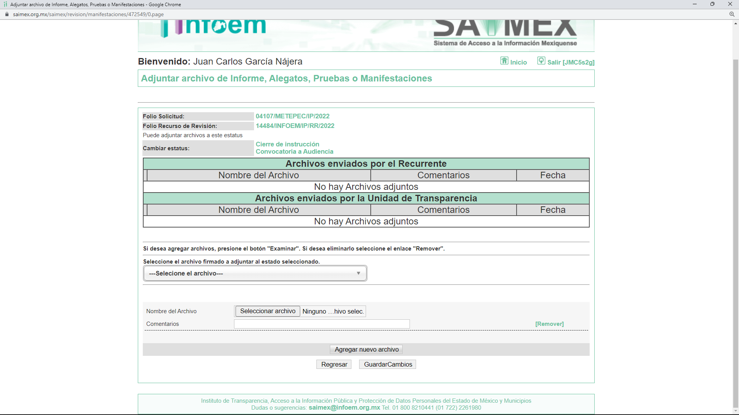
8. Requerimiento adicional. El seis de marzo de dos mil veintitrés, se envió por correo electrónico un requerimiento de información adicional al SUJETO OBLIGADO, el cual consistió en lo siguiente:
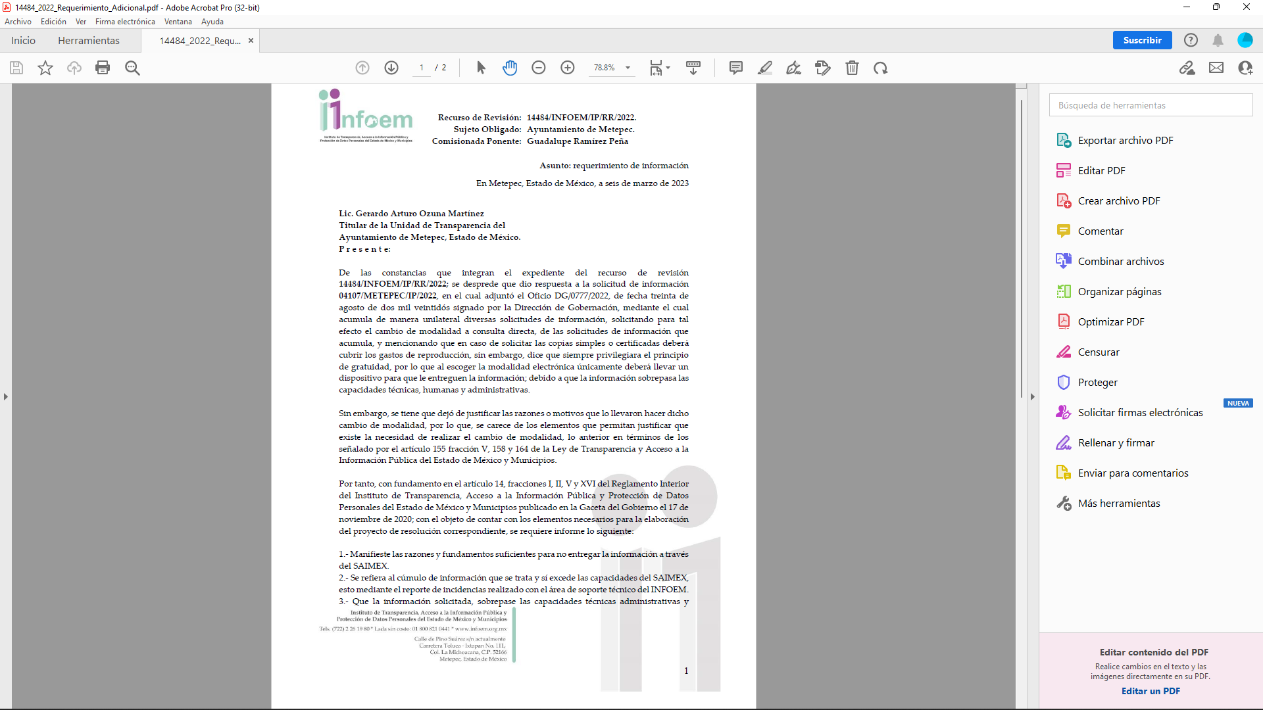


9. Atención al requerimiento adicional. El SUJETO OBLIGADO, fue omiso en atender el requerimiento adicional.
10.- Ampliación del plazo. En fecha seis de marzo del año dos mil veintitrés, con fundamento en el artículo 181, párrafo tercero de la Ley de Transparencia y Acceso a la Información Pública del Estado de México y Municipios, se acordó la ampliación del plazo para su resolución.
Este organismo garante no pasa por alto justificar, que el plazo para emitir la resolución en el presente asunto encuentra justificación en el alto número de recursos de revisión recibidos dentro del primer semestre del año dos mil veintidós, que, en comparación con los recibidos el año pasado dentro del mismo periodo, se ha incrementado aproximadamente un 400%, circunstancia atípica que ha rebasado las capacidades técnicas y humanas del personal encargado de la proyección de las resoluciones a dichos medios de impugnación.

Por ello, es menester precisar que, si bien se ha excedido el plazo para resolver el presente medio de impugnación, de conformidad con la ley de la materia, el plazo para emitir la resolución se encuentra justificado en los elementos para medir la razonabilidad de asuntos conforme a los parámetros establecidos por diversos órganos jurisdiccionales federales, aplicables también en procedimientos análogos, como el que nos ocupa.

Así, en términos de lo que establecen los artículos 8.1 y 25 de la Convención Americana sobre Derechos Humanos, los recursos deben ser sencillos y resolverse en el menor tiempo posible, tomando en consideración la dilación total del procedimiento; esto es, en un plazo razonable.

En ese sentido, el legislador fijó los términos procesales en las leyes, de manera general, sin que pudiera prever la variada gama de casos que son resueltos por los órganos jurisdiccionales o cuasi jurisdiccionales, tanto por la complejidad de los hechos, como por el número de casos que conocen.

Por ello, excepcionalmente, si un asunto es resuelto con posterioridad a los plazos señalados por la norma debe analizarse la razonabilidad del tiempo necesario para su resolución, atentos a los siguientes criterios:

- Complejidad del Asunto: La complejidad de la prueba, la pluralidad de sujetos procesales, el tiempo transcurrido, las características y contexto del recurso.

- Actividad Procesal del interesado. Acciones u omisiones del interesado.

- Conducta de la Autoridad: Las Acciones u omisiones realizadas en el procedimiento. Así como si la autoridad actuó con la debida diligencia.

d) La afectación generada en la situación jurídica de la persona involucrada en el proceso: Violación a sus derechos humanos.

De modo que, cuando se trate de un asunto excepcional, por alguna o todas las características mencionadas; o bien, cuando el ingreso de asuntos al órgano jurisdiccional o cuasi jurisdiccional respectivo supere notoriamente al que podría considerarse normal, debe concluirse que es una excluyente de responsabilidad en relación con la actuación del funcionario, como ha acontecido en el caso que nos ocupa.

Argumento que encuentra sustento en la jurisprudencia P./J. 32/92 emitida por el Pleno de la Suprema Corte de Justicia de la Nación de rubro “TÉRMINOS PROCESALES. PARA DETERMINAR SI UN FUNCIONARIO JUDICIAL ACTUÓ INDEBIDAMENTE POR NO RESPETARLOS SE DEBE ATENDER AL PRESUPUESTO QUE CONSIDERÓ EL LEGISLADOR AL FIJARLOS Y LAS CARACTERÍSTICAS DEL CASO.”, visible en la Gaceta del Seminario Judicial de la Federación con el registro digital 205635.

Razones por las cuales cabe concluir que, la resolución al recurso de revisión se solventa hasta esta fecha, debido a que existe una excesiva carga de trabajo en desproporción a la capacidad de los recursos materiales y humanos con que cuenta este Instituto para atender la enorme demanda de usuarios que acuden para que se les garantice su Derecho de acceso a la información Pública y Protección de Datos Personales, aunado a la complejidad de los hechos a los que se refieren, así como al volumen del expediente, la extensión de los escritos y pruebas aportadas y desahogadas por las partes; lo que impide la tramitación de los recursos dentro de los términos legales previamente establecidos por la Ley, por tratarse de causas de fuerza mayor.

Al respecto, también son de considerar los criterios sostenidos por el Cuarto Tribunal Colegiado en Materia Administrativa del Primer Circuito, cuyos rubros y datos de identificación son los siguientes:

“PLAZO RAZONABLE PARA RESOLVER. DIMENSIÓN Y EFECTOS DE ESTE CONCEPTO CUANDO SE ADUCE EXCESIVA CARGA DE TRABAJO.” consultable en el Seminario Judicial de la Federación y su gaceta, con el registro digital 2002351.

“PLAZO RAZONABLE PARA RESOLVER. CONCEPTO Y ELEMENTOS QUE LO INTEGRAN A LA LUZ DEL DERECHO INTERNACIONAL DE LOS DERECHOS HUMANOS.”, visible en el Seminario Judicial de la Federación y su gaceta, con el registro digital 2002350.

Por ello, este organismo garante comprometido con la tutela de los derechos humanos confiados, señala que este exceso de plazo legal para resolver el presente asunto, resulta de carácter excepcional.

11.- Cierre de instrucción. El quince de marzo de dos mil veintitrés la Comisionada ponente determinó el cierre de instrucción en términos de la fracción VI del artículo 185 de la Ley de Transparencia y Acceso a la Información Pública del Estado de México y Municipios.
En razón de que fue debidamente sustanciado el expediente electrónico y no existe diligencia pendiente de desahogo, se emite la Resolución que conforme a Derecho pro ceda, de acuerdo con los siguientes:
- C O N S I D E R A N D O:
Primero. Competencia. El Instituto de Transparencia, Acceso a la Información Pública y Protección de Datos Personales del Estado de México y Municipios, es competente para conocer y resolver el presente recurso de revisión interpuesto por la parte recurrente, conforme a lo dispuesto en los artículos 6, apartado A de la Constitución Política de los Estados Unidos Mexicanos; 5, párrafos trigésimo, trigésimo primero y trigésimo segundo, fracciones IV y V de la Constitución Política del Estado Libre y Soberano de México; 1, 2, fracción II; 13, 29, 36, fracciones I y II; 176, 178, 179, 181 párrafo tercero y 185 de la Ley Transparencia y Acceso a la Información Pública del Estado de México y Municipios; 9, fracciones I y XXIV y 11 del Reglamento Interior del Instituto de Transparencia, Acceso a la Información Pública y Protección de Datos Personales del Estado de México y Municipios.
Segundo. Oportunidad y Procedibilidad del Recurso de Revisión. De conformidad con los requisitos de Oportunidad y Procedibilidad que deben reunir el recurso de revisión interpuesto, previstos en los artículos 178 y 180 de la Ley de Transparencia y Acceso a la Información Pública del Estado de México y Municipios; en la especie se advierte que el presente medio de impugnación fue interpuesto dentro del plazo de quince días previsto en el primer artículo de referencia; toda vez que el SUJETO OBLIGADO emitió su respuesta a la solicitud planteada por el solicitante en fecha treinta y uno de agosto del año dos mil veintidós y la parte RECURRENTE presentó su recurso de revisión el siete de septiembre del mismo año, esto es al quinto día hábil siguiente de aquel en que tuvo conocimiento de la respuesta; evidenciándose que la interposición del recurso se encuentra dentro de los márgenes temporales previstos en el citado precepto legal.
Por cuanto hace a la procedibilidad del recurso de revisión, es de suma importancia señalar que la parte RECURRENTE, no señaló su nombre, como se advierte en el detalle de seguimiento del SAIMEX, no obstante lo anterior, no proporcionar el nombre no es motivo para archivar la solicitud de acceso a la información pública como concluida, conforme a lo previsto en el artículo 155, penúltimo párrafo de la Ley de Transparencia y Acceso a la Información Pública del Estado de México y Municipios que establece lo siguiente:
"Las solicitudes anónimas, con nombre incompleto o seudónimo serán procedentes para su trámite por parte del sujeto obligado ante quien se presente. No podrá requerirse información adicional con motivo del nombre proporcionado por el solicitante."(Sic)
Al mismo tiempo, tras la revisión del formato de interposición del recurso, se concluye en la acreditación plena de todos y cada uno de los elementos formales exigidos por el artículo 180 de la Ley de Transparencia y Acceso a la Información Pública del Estado de México y Municipios, toda vez que fue ingresado a través del SAIMEX.
Asimismo, resulta procedente la interposición del recurso de revisión al rubro anotado, toda vez que se actualiza las hipótesis previstas en el artículo 179, fracción V de la ley de la materia, que a la letra dice:
“Artículo 179. El recurso de revisión es un medio de protección que la Ley otorga a los particulares, para hacer valer su derecho de acceso a la información pública, y procederá en contra de las siguientes causas:
…
VIII. La notificación, entrega o puesta a disposición de información en una modalidad o formato distinto al solicitado…” (Sic)

Tercero. Materia de Revisión: De las constancias que integran el expediente electrónico se advierte que el tema sobre el que este Instituto se pronunciará será: verificar si la respuesta otorgada por el SUJETO OBLIGADO es adecuada y suficiente para satisfacer el derecho de acceso a la información pública del RECURRENTE, o en su defecto, en caso de ser procedente, ordenar la entrega de información.
Cuarto. Estudio de fondo del asunto. Es conveniente analizar si la respuesta del SUJETO OBLIGADO cumple con los requisitos y procedimientos del derecho de acceso a la información pública, en atención a que en la Ley de Transparencia y Acceso a la Información Pública del Estado de México y Municipios en su artículo 4, que dice que toda la información generada, obtenida, adquirida, transformada, administrada o en posesión de los sujetos obligados es pública y accesible de manera permanente a cualquier persona, privilegiando el principio de máxima publicidad, como así lo establece dicha determinación, que a continuación se transcribe para un mejor entendimiento:
“Artículo 4. El derecho humano de acceso a la información pública es la prerrogativa de las personas para buscar, difundir, investigar, recabar, recibir y solicitar información pública, sin necesidad de acreditar personalidad ni interés jurídico.
Toda la información generada, obtenida, adquirida, transformada, administrada o en posesión de los sujetos obligados es pública y accesible de manera permanente a cualquier persona, en los términos y condiciones que se establezcan en los tratados internacionales de los que el Estado mexicano sea parte, en la Ley General, la presente Ley y demás disposiciones de la materia, privilegiando el principio de máxima publicidad de la información. Solo podrá ser clasificada excepcionalmente Ley de Transparencia y Acceso a la Información Pública del Estado de México y Municipios 29 como reservada temporalmente por razones de interés público, en los términos de las causas legítimas y estrictamente necesarias previstas por esta Ley.
Los sujetos obligados deben poner en práctica, políticas y programas de acceso a la información que se apeguen a criterios de publicidad, veracidad, oportunidad, precisión y suficiencia en beneficio de los solicitantes.”(Sic)

Esto es, que los Sujetos Obligados tiene la obligación o deber de atender las solicitudes de acceso a la información pública que se les hagan de su conocimiento y proporcionar la información pública que obren en su poder conforme el estado que se encuentra y no hacer un procesamiento de la misma, ni presentarla conforme al interés del solicitante; como así lo establece el artículo 12 de la Ley de Transparencia y Acceso a la Información Pública del Estado de México y Municipios, que a la letra dice:

“Artículo 12.- Quienes generen, recopilen, administren, manejen, procesen, archiven o conserven información pública serán responsables de la misma en los términos de las disposiciones jurídicas aplicables.

Los sujetos obligados sólo proporcionarán la información pública que se les requiera y que obre en sus archivos y en el estado en que ésta se encuentre. La obligación de proporcionar información no comprende el procesamiento de la misma, ni el presentarla conforme al interés del solicitante; no estarán obligados a generarla, resumirla, efectuar cálculos o practicar investigaciones.” (Sic)

Es decir, que todo sujeto obligado que genere, recopile, administre, procese, archive, posea o conserven, son responsables de la misma teniendo a su vez la obligación de proporcionar la información que se les requiera sin necesidad de resumirla, efectuar procedimientos para obtenerla, calcular y practicar investigaciones; en otras palabras, que los Sujetos Obligados sólo se concretarán a proporcionar la información solicitada que tengan en su poder en el estado que se encuentran, sin necesidad de concretarse al interés o términos específicos del solicitante.

Sirve de apoyo a lo anterior, el criterio 03-17, expuesto por el Instituto Nacional de Transparencia, Acceso a la Información y Protección de Datos Personales, que dice:

“No existe obligación de elaborar documentos ad hoc para atender las solicitudes de acceso a la información. Los artículos 129 de la Ley General de Transparencia y Acceso a la Información Pública y 130, párrafo cuarto, de la Ley Federal de Transparencia y Acceso a la Información Pública, señalan que los sujetos obligados deberán otorgar acceso a los documentos que se encuentren en sus archivos o que estén obligados a documentar, de acuerdo con sus facultades, competencias o funciones, conforme a las características físicas de la información o del lugar donde se encuentre. Por lo anterior, los sujetos obligados deben garantizar el derecho de acceso a la información del particular, proporcionando la información con la que cuentan en el formato en que la misma obre en sus archivos; sin necesidad de elaborar documentos ad hoc para atender las solicitudes de información.
Resoluciones:
∙ RRA 0050/16. Instituto Nacional para la Evaluación de la Educación. 13 julio de 2016. Por unanimidad. Comisionado Ponente: Francisco Javier Acuña Llamas.
∙ RRA 0310/16. Instituto Nacional de Transparencia, Acceso a la Información y Protección de Datos Personales. 10 de agosto de 2016. Por unanimidad. Comisionada Ponente. Areli Cano Guadiana.
∙ RRA 1889/16. Secretaría de Hacienda y Crédito Público. 05 de octubre de 2016. Por unanimidad. Comisionada Ponente. Ximena Puente de la Mora.”(Sic)

En esa tesitura, el artículo 24 en su último párrafo de la Ley de la Materia, dispone que los Sujetos Obligados sólo proporcionarán la información pública que generen, administren o posean en el ejercicio de sus atribuciones; por consiguiente, la información pública se encuentra a disposición de cualquier persona, lo que implica que es deber de los Sujetos Obligados, garantizar el Derecho de Acceso a la Información Pública.

Siempre y cuando no se trate de información reservada o clasificada, que difundirla pondría en riesgo la seguridad jurídica y física del titular de la información, debiendo tener audacia los Sujetos Obligados para cuidar esta información a través del acuerdo clasificatorio del comité de transparencia y la versión pública que emita el servidor público habilitado de cada Sujeto Obligado; como así se establece en la Ley de Transparencia y Acceso a la Información Pública del Estado de México y Municipios.

En conclusión, el derecho de acceso a la información pública, consiste en que la información solicitada conste en un documento en cualquiera de sus formas, a saber: expedientes, reportes, estudios, actas, resoluciones, oficios, correspondencia, acuerdos, directivas, directrices, circulares, contratos, convenios, instructivos, notas, memorandos, estadísticas o bien, cualquier otro registro que documente el ejercicio de las facultades, funciones y competencias de los Sujetos Obligados; los que, podrán estar en cualquier medio, sea escrito, impreso, sonoro, visual, electrónico, informático u holográfico de conformidad con el artículo 3, fracción XI de la Ley de la materia, el cual señala lo siguiente:

“Artículo 3. Para los efectos de la presente Ley se entenderá por:
…
XI. Documento: Los expedientes, reportes, estudios, actas, resoluciones, oficios, correspondencia, acuerdos, directivas, directrices, circulares, contratos, convenios, instructivos, notas, memorandos, estadísticas o bien, cualquier otro registro que documente el ejercicio de las facultades, funciones y competencias de los sujetos obligados, sus servidores públicos e integrantes, sin importar su fuente o fecha de elaboración. Los documentos podrán estar en cualquier medio, sea escrito, impreso, sonoro, visual, electrónico, informático u holográfico…” (Sic)

Siendo aplicable, el Criterio de interpretación en el orden administrativo número 0002-11, emitido por Acuerdo del Pleno del Instituto de Transparencia y Acceso a la Información Pública del Estado de México y Municipios; publicado en el Periódico Oficial del Gobierno del Estado Libre y Soberano de México “Gaceta del Gobierno”, el diecinueve de octubre de dos mil once, cuyo rubro y texto refieren lo siguiente:

“CRITERIO 0002-11
INFORMACIÓN PÚBLICA, CONCEPTO DE, EN MATERIA DE TRANSPARENCIA. INTERPRETACIÓN SISTEMÁTICA DE LOS ARTÍCULOS 2°, FRACCIÓN V, XV, Y XVI, 3°, 4°, 11 Y 41. De conformidad con los artículos antes referidos, el derecho de acceso a la información pública, se define en cuanto a su alcance y resultado material, el acceso a los archivos, registros y documentos públicos, administrados, generados o en posesión de los órganos u organismos públicos, en virtud del ejercicio de sus funciones de derecho público, sin importar su fuente, soporte o fecha de elaboración.
En consecuencia el acceso a la información se refiere a que se cumplan cualquiera de los siguientes tres supuestos:
1) Que se trate de información registrada en cualquier soporte documental, que en ejercicio de las atribuciones conferidas, sea generada por los Sujetos Obligados;
2) Que se trate de información registrada en cualquier soporte documental, que en ejercicio de las atribuciones conferidas, sea administrada por los Sujetos Obligados, y
3) Que se trate de información registrada en cualquier soporte documental, que en ejercicio de las atribuciones conferidas, se encuentre en posesión de los Sujetos Obligados.” (Sic)

Ahora bien, del análisis de la solicitud de información motivo del recurso de revisión que ahora se resuelve, se advierte que el particular requirió al Ayuntamiento de Metepec, lo siguiente:
- Los expedientes de las personas físicas o morales que soliciten permiso para evento deportivo.
Por su parte el SUJETO OBLIGADO emitió su respuesta a través del siguiente archivo electrónico:
“RESPUESTA.pdf”, el cual contiene el oficio número DG/0777/2022, de fecha treinta de agosto de dos mil veintidós signado por la Dirección de Gobernación, mediante el cual acumula de manera unilateral diversas solicitudes de información, solicitando para tal efecto el cambio de modalidad a consulta directa, de las solicitudes de información que acumula, y mencionando que en caso de solicitar las copias simples o certificadas deberá cubrir los gastos de reproducción, sin embargo, dice que siempre privilegiara el principio de gratuidad, por lo que al escoger la modalidad electrónica únicamente deberá llevar un dispositivo para que le entreguen la información; debido a que la información sobrepasa las capacidades técnicas, humanas y administrativas.

No conforme el particular con la respuesta, interpuso el recurso de revisión mediante el cual se inconformó en lo medular por el cambio de modalidad hecho valer por el SUJETO OBLIGADO.
Una vez notificado el recurso de revisión al SUJETO OBLIGADO, este fue omiso en rendir su informe justificado.
Posteriormente este Organismo Garante, le requirió al SUJETO OBLIGADO mediante correo electrónico precisara la cantidad de información o motivos por los cuales no era posible cargar la información a SAIMEX, solo por lo que se refiere a la solicitud de información relacionada con el recurso que ahora se resuelve, sin que se tuviere respuesta alguna.

Con base en lo precedente, se determina que la información proporcionada por el SUJETO OBLIGADO en su respuesta, no cumple con lo establecido por los artículos 4, 12 y 24 último párrafo de la Ley de Transparencia y Acceso a la Información Pública del Estado de México y Municipios; por ello, los motivos de inconformidad acontecen fundados para revocar la respuesta del SUJETO OBLIGADO en razón de las consideraciones de derecho que a continuación se exponen:

Antes del estudio de fondo, se debe precisar que el particular fue omiso en establecer el periodo sobre el cual requería la información, por lo que, en ejercicio de la facultad de suplencia prevista en los artículos 13 y 181 párrafo cuarto de la Ley de Transparencia y Acceso a la Información Pública del Estado de México y Municipios, este Organismo Garante estima adecuado, ordenar la entrega, de ser el caso, del soporte documental generado en el año inmediato anterior contado a partir de la fecha de presentación de la solicitud, es decir, del primero de agosto de dos mil veintiuno al primero de agosto de dos mil veintidós.

Lo anterior se robustece con el criterio de interpretación 03/19 emitido por el Instituto Nacional de Transparencia Acceso a la Información y Protección de Datos Personales, INAI, en el cual es del tenor literal siguiente:

“Periodo de búsqueda de la información. En el supuesto de que el particular no haya señalado el periodo respecto del cual requiere la información, o bien, de la solicitud presentada no se adviertan elementos que permitan identificarlo, deberá considerarse, para efectos de la búsqueda de la información, que el requerimiento se refiere al año inmediato anterior, contado a partir de la fecha en que se presentó la solicitud.”(Sic)

En cuanto al permiso para evento deportivo:

En conveniente a traer los artículos 136 y 137 del Bando Municipal del Ayuntamiento de Metepec para el año 2022, que señalan lo siguiente:

“ARTÍCULO 136.- Toda actividad comercial, industrial, de servicios, turística, artesanal, profesional y de eventos públicos, que realicen las personas físicas o jurídico colectivas, requiere el otorgamiento previo de la autorización, licencia o permiso respectivo, sujetándose a los reglamentos y ordenamientos federales, estatales y municipales respectivos

ARTÍCULO 137.- Las autorizaciones, licencias y permisos las podrá otorgar el Presidente Municipal, a través de sus áreas administrativas, organismos y entidades competentes, en términos de las disposiciones jurídicas aplicables, y en los casos que la Ley de Competitividad y Ordenamiento Comercial del Estado de México lo determine, previo acuerdo del Ayuntamiento. Su gestión podrá efectuarse a través del Centro Municipal de Atención Empresarial o en la página web del municipio

Eventos públicos dentro de los cuales contempla a los eventos deportivos conforme a lo señalado por el artículo 9.105 de Código de Reglamentación Municipal de Metepec, Estado de México, que indica:

“Artículo 9.105. Los eventos públicos, se clasifican en:
…
V. Deportivos: Actividades tales como: carreras de pista y campo, incluyendo competencias atléticas y deportivas individuales y de conjunto, torneos acuáticos, subacuáticos y similares…” (Sic)

De lo anterior se advierte la obligación del Ayuntamiento de Metepec para expedir autorizaciones, licencias o permisos para eventos deportivos a favor de personas físicas o morales.

Ahora bien y toda vez que el particular solicitó el expediente de las personas física o morales, que soliciten permiso para evento deportivo, dentro del Plan de Desarrollo Municipal del Ayuntamiento de Metepec 2022-2024, se ubica que existe un trámite para la realización de eventos deportivos dentro del Municipio, como se advierte a continuación en la siguiente imagen que se inserta a continuación:



En ese sentido, podemos decir que al ser un trámite, se debe integrar un expediente en donde contenga de manera de ejemplo, los siguientes requisitos:
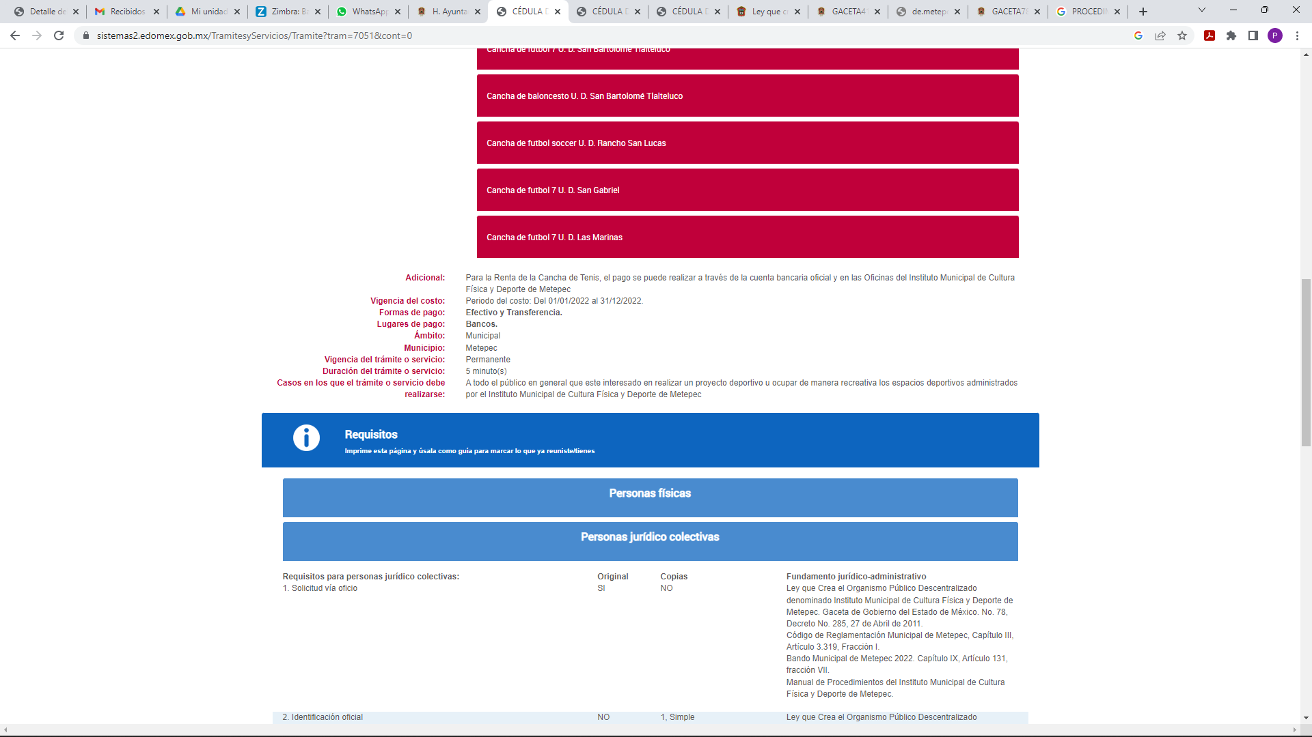
Personas Físicas:
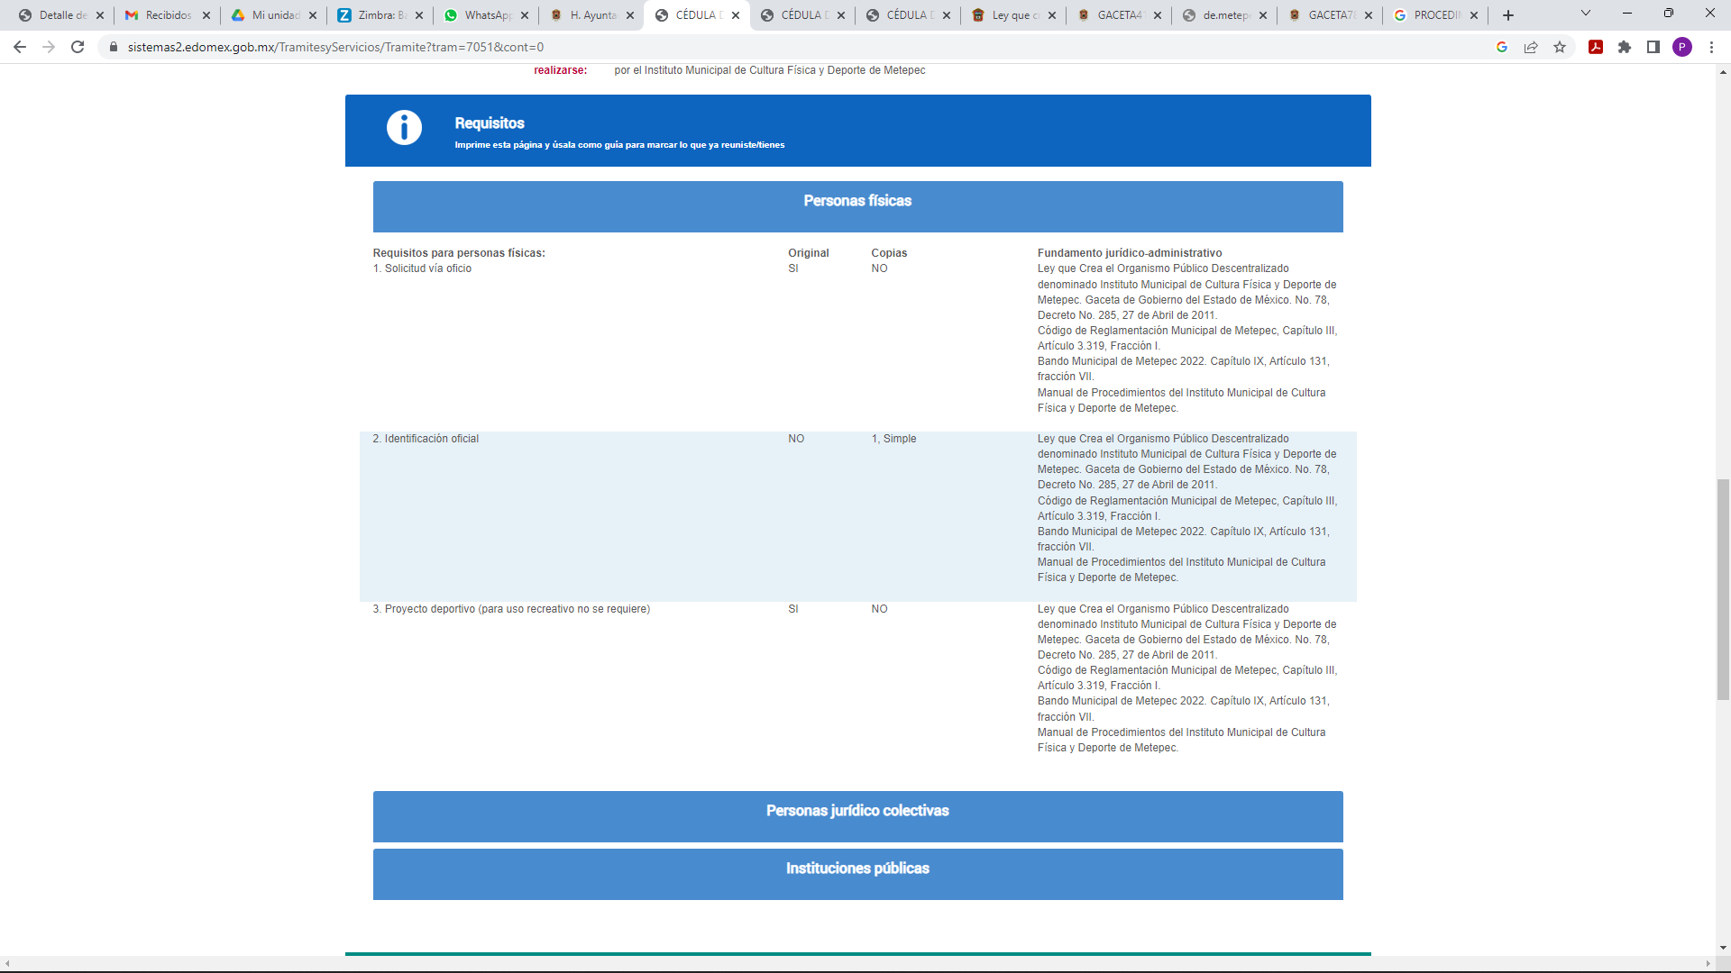
Personas Jurídicas Colectivas:

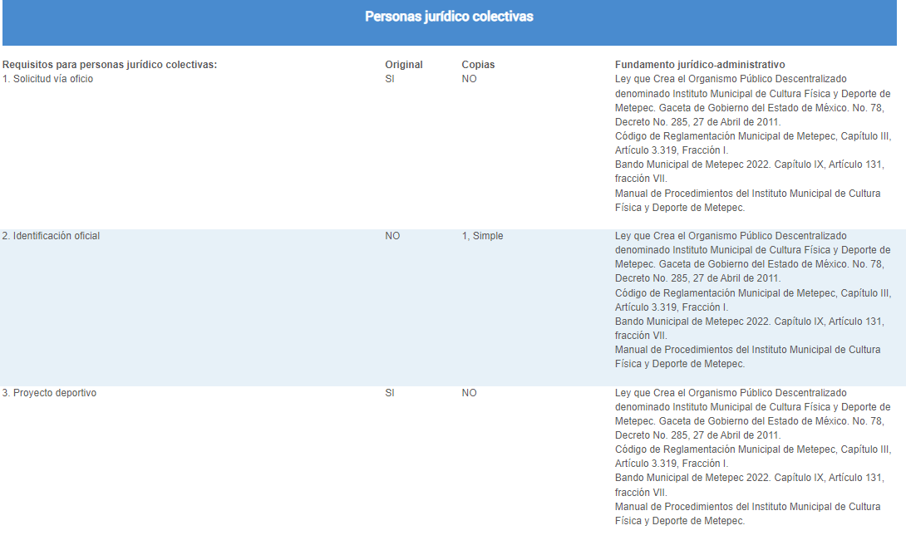
Con base a lo anterior, en cuanto al nombre de las personas físicas o jurídicos colectivas, se justifica su publicidad en razón de que tratándose de permisos, es criterio de este Organismo Garante, que el nombre del titular, es información que es considerada como pública, por así determinarlo el artículo 92 fracción XXXII, de la Ley de la Materia, que señala:
“Artículo 92. Los sujetos obligados deberán poner a disposición del público de manera permanente y actualizada de forma sencilla, precisa y entendible, en los respectivos medios electrónicos, de acuerdo con sus facultades, atribuciones, funciones u objeto social, según corresponda, la información, por lo menos, de los temas, documentos y políticas que a continuación se señalan:
XXXII. Las concesiones, contratos, convenios, permisos, licencias o autorizaciones otorgados, especificando los titulares de aquéllos, debiendo publicarse su objeto, nombre o razón social del titular, vigencia, tipo, términos, condiciones, monto y modificaciones, así como si el procedimiento involucra el aprovechamiento de bienes, servicios y/o recursos públicos…” (Sic)
Lo que se robustece con lo señalado por los Lineamientos Técnicos Generales para la publicación, homologación y estandarización de la información de las obligaciones establecidas en el Título Quinto y en la fracción IV del artículo 31 de la Ley General de Transparencia y Acceso a la Información Pública, que deben de difundir los sujetos obligados en los portales de Internet y en la Plataforma Nacional de Transparencia, que señalan al respecto:
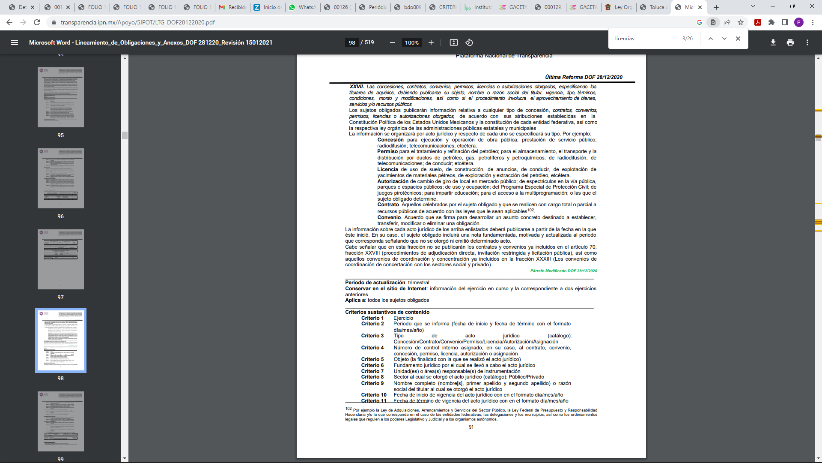

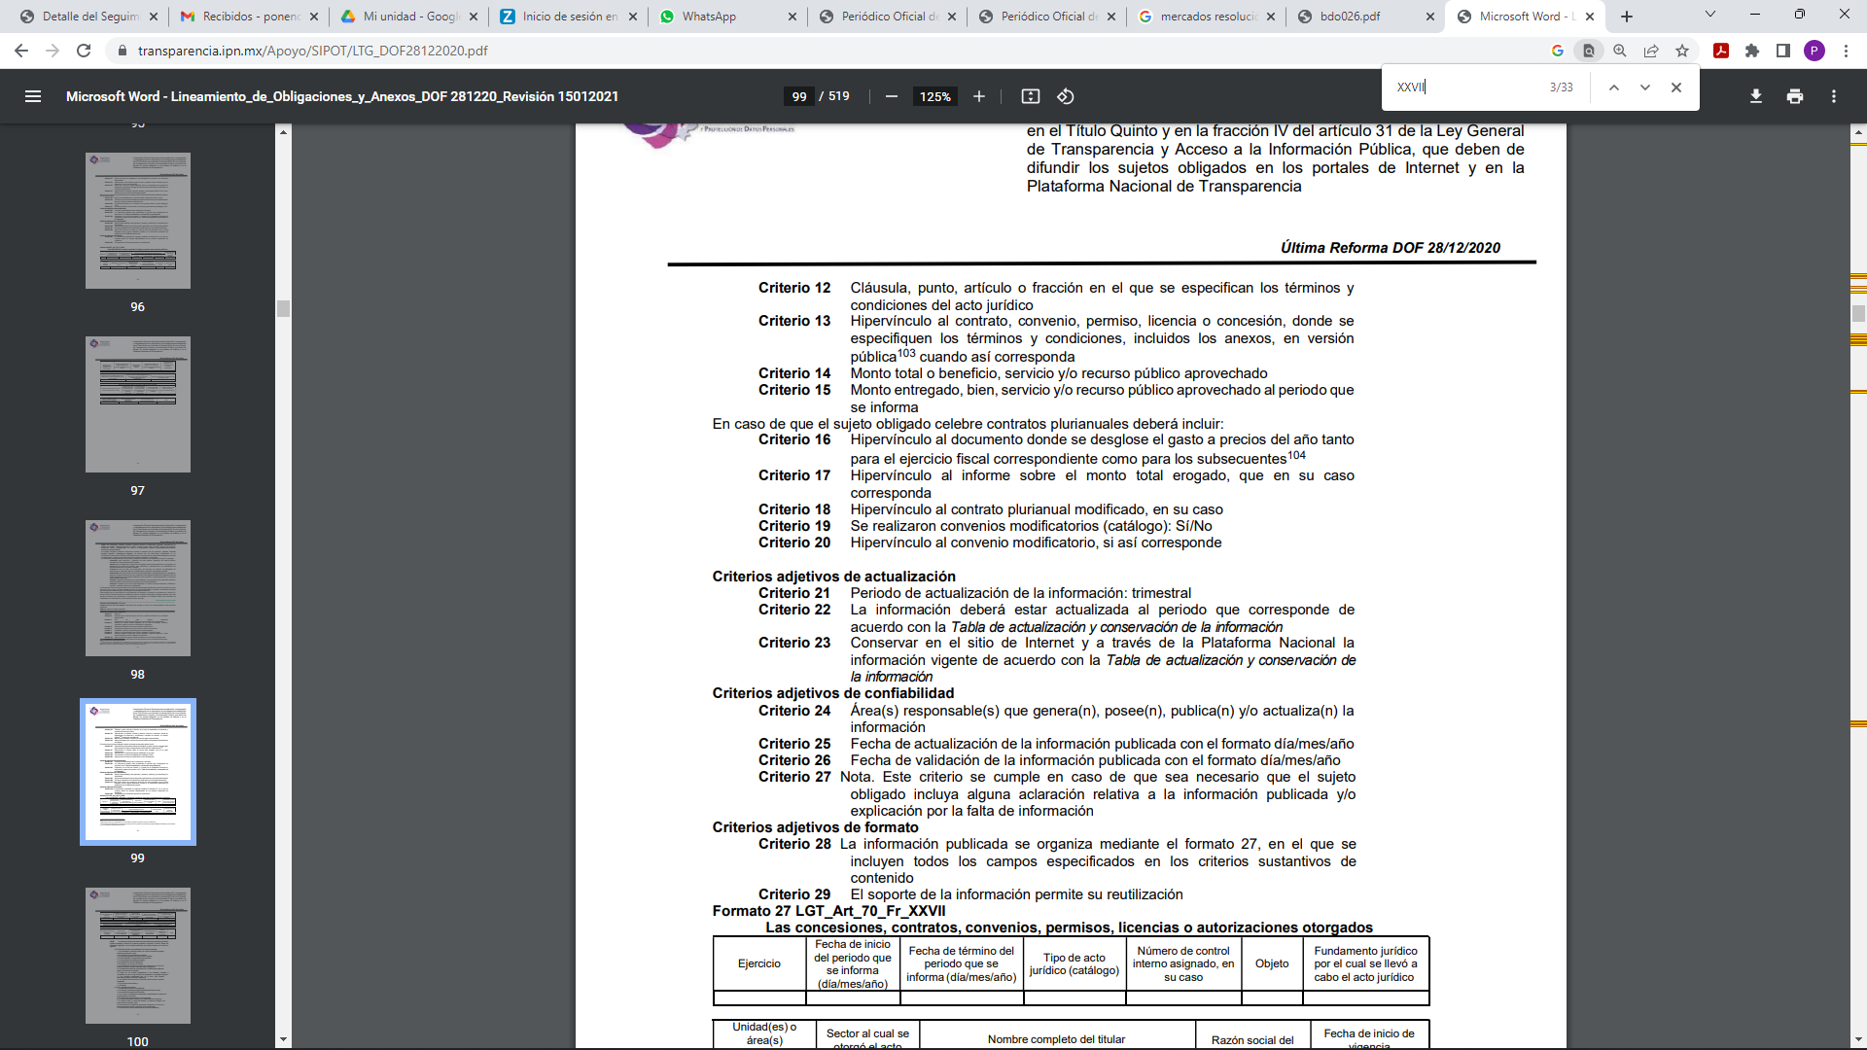

De ahí que, deberá ser entregada la información a través del Sistema de Acceso a la Información Mexiquense (SAIMEX), en atención al punto subsecuente.

Sobre el cambio de modalidad a consulta directa:

Conviene mencionar que el artículo 155, fracción V, de la Ley de Transparencia y Acceso a la Información Pública del Estado de México y Municipios, precisa que para presentar una solicitud, el particular podrá señalar la modalidad en la que prefiere se otorgue el acceso a la información, la cual podrá ser verbal, siempre y cuando sea para fines de orientación, mediante consulta directa, mediante la expedición de copias simples o certificadas o la reproducción en cualquier otro medio, incluidos los electrónicos.

El artículo 158, dispone que, de manera excepcional, cuando de manera fundada y motivada lo determine el Sujeto Obligado, en los casos en que la entrega de la información que se encuentre a su disposición sobrepase las capacidades técnicas, administrativas y humanas del Sujeto Obligado para cumplir con la solicitud, se podrá poner a disposición del solicitante la información en consulta directa.

En ese orden de ideas, el artículo 164 de dicho ordenamiento jurídico, prevé que el acceso se dará en la modalidad de entrega y, en su caso, de envío elegidos por al solicitante. Cuando la información no pueda entregarse o enviarse en la modalidad elegida, el sujeto obligado deberá ofrecer otra u otras modalidades de entrega. En cualquier caso, se deberá fundar y motivar la necesidad de ofrecer otras modalidades.

Para lo cual, conforme al artículo 174 de la Ley de la materia, indica que los costos de reproducción y, en su caso, de envío para la obtención de la información deberán ser cubiertos por el solicitante de manera previa a la entrega por parte del Sujeto Obligado. En tales consideraciones, la entrega deberá hacerse, en la medida de lo posible, en la forma solicitada por el interesado, salvo que exista un impedimento justificado para atenderla, en cuyo caso, deberán exponerse las razones por las cuales no es posible utilizar el medio de reproducción solicitado; en este sentido, la entrega de la información en una modalidad distinta a la elegida por la particular sólo procede, en caso de que se acredite la imposibilidad de atenderla.

Así, cuando se justifique el impedimento, los Sujetos Obligados deberán ofrecer al particular otras modalidades de entrega que permita la información, como consulta directa en las oficinas de la Unidad de Transparencia; lo anterior, es robustecido con el Criterio 08/17, emitido por el Pleno del Instituto Nacional de Transparencia, Acceso a la Información y Protección de Datos Personales, el cual establece lo siguiente:

“Modalidad de entrega. Procedencia de proporcionar la información solicitada en una diversa a la elegida por el solicitante. De una interpretación a los artículos 133 de la Ley General de Transparencia y Acceso a la Información Pública y 136 de la Ley Federal de Transparencia y Acceso a la Información Pública, cuando no sea posible atender la modalidad elegida, la obligación de acceso a la información se tendrá por cumplida cuando el sujeto obligado: a) justifique el impedimento para atender la misma y b) se notifique al particular la disposición de la información en todas las modalidades que permita el documento de que se trate, procurando reducir, en todo momento, los costos de entrega.”

Del citado criterio, se desprende que cuando no sea posible atener la modalidad elegida por los solicitantes, la obligación de acceso a la información se tendrá por cumplida cuando el SUJETO OBLIGADO justifique el impedimento para atender la misma y se notifique al particular la puesta a disposición de la información en todas las modalidades que lo permitan, procurando reducir los costos de entrega.

Es menester recordar que el SUJETO OBLIGADO mediante informe justificado y alcance al mismo, planteó un cambio de modalidad al considerar que excede las capacidades técnicas y humanas, derivado que acumulo a diversas solicitudes de información de forma unilateral, sin precisar de manera clara a cuánto asciende la información correspondiente únicamente a la solicitud de información del recurso que ahora se resuelve.
No obstante a lo anterior, este Organismo Garante solicitó a través de correo electrónico al Personal de la Dirección General de Informática, que señalará si el SUJETO OBLIGADO inscribió en la bitácora alguna incidencia, en la cual se informará a este Instituto una imposibilidad para subir la información al Sistema de Acceso a la Información Mexiquense (SAIMEX), resultado de dicha consulta, la Dirección General de Informática del INFOEM, señaló mediante correo electrónico institucional, lo siguiente:

Por lo anterior, la Dirección General de Informática señaló que el Sistema de Acceso a la Información Mexiquense (SAIMEX), cuenta con la capacidad de recibir archivos con un peso aproximado de hasta 500Mb, que corresponde a un aproximado de 8,000 hojas.

Además, según Calero, Natalia (2016), en la “Ley General de Transparencia y Acceso a la Información Pública Comentada” (pág. 401), cuando los sujetos obligados ofrezcan como modalidad de entrega de la información, consulta directa, estos deberán fundar y motivar las razones por las cuales no es posible otorgar el acceso a los documentos de otra forma; además que se deberá explicar de manera detallada lo siguiente:

- Las razones por las cuales la información implicaba un análisis, estudio o procesamiento de datos;

- Por qué motivo el tiempo, que se le otorga al Sujeto Obligado para dar respuesta, en la modalidad elegida a la solicitud de información, no le es suficiente, y

- La cantidad de recursos humanos y materiales con los que cuenta el Sujeto Obligado son insuficientes.

En ese contexto, este Instituto reitera que el SUJETO OBLIGADO no señaló de manera puntual las imposibilidades para dar atención a la solicitud relacionada con el recurso de revisión que ahora se resuelve, esto en observancia a las siguientes circunstancias:

- El formato, en que se encontraba la información, es decir, de manera digital o física, y
- El número de hojas o peso aproximado de la información, solicitada, del cual se pudiera conocer cuántos documentos había generado y recibido las áreas, o bien, cuando menos un aproximado, y

Además, EL SUJETO OBLIGADO tampoco acreditó que lo peticionado implicaba un análisis, procesamiento o estudio de documentos cuya reproducción sobrepasará las capacidades técnicas, administrativas y humanas sólo por lo que se refiere a la solicitud que ahora se analiza, ya que se insiste su justificación derivo de la acumulación de solicitudes de forma unilateral, además que la entrega de la información y de acuerdo a la naturaleza del SAIMEX, debe corresponder al respectivo folio de la solicitud, aunado a ello, no se precisó el número de personas que se encontraban en las áreas, ni el formato, ni número de hojas aproximadas de lo solicitado por lo que se refiere únicamente a esta solicitud, o bien, esto es, no proporcionó los elementos necesarios para acreditar el cambio de modalidad, pues no justificó dicho cambio, únicamente respecto a la solicitud que ahora se analiza.

Sobre lo anterior, es de señalar que el Órgano Garante Nacional, a través de diversas resoluciones de los Recursos de Inconformidad, entre las cuales se encuentran el RIA 136/20, RIA 140/20, RIA 153/20 RIA 237/20, RIA 257/20, RIA 258/20, entre otros, ha considerado que no resultaba suficiente justificar una imposibilidad técnica y humana para acreditar un cambio de modalidad, sino que era necesario demostrar otros impedimentos, como la cantidad y formato de la documentación, que fuera de imposible reproducción en el medio elegido por los solicitantes, que la información ameritara el cruce de información en los sistemas de datos, entre otros. Además, precisan que no se debe ceñir el cambio de modalidad, directamente a consulta directa, sino que los sujetos obligados, deben de buscar la posibilidad de proporcionarla en las otras formas que establecen en la Ley, ya sean electrónicas o físicas.
Siendo las cosas así, cabe invocar el contenido del Capítulo X de Lineamientos Generales en Materia de Clasificación y Desclasificación de la Información, así como para la Elaboración de Versiones Públicas, respecto a la consulta directa, que señala:

“CAPÍTULO X
DE LA CONSULTA DIRECTA
Sexagésimo séptimo. Para la atención de solicitudes en las que la modalidad de entrega de la información sea la consulta directa y, con el fin de garantizar el acceso a la información que conste en documentos que contengan partes o secciones clasificadas como reservadas o confidenciales en la modalidad antes citada, previamente el Comité de Transparencia del sujeto obligado deberá emitir la resolución en la que funde y motive la clasificación de las partes o secciones que no podrán dejarse a la vista del solicitante.
Sexagésimo octavo. En la resolución del Comité de Transparencia a que se refiere el lineamiento inmediato anterior, se deberán establecer las medidas que el personal encargado de permitir el acceso al solicitante deberá implementar, a fin de que se resguarde la información clasificada, atendiendo a la naturaleza del documento y el formato en el que obra.
Sexagésimo noveno. En caso de que no sea posible otorgar acceso a la información en la modalidad de consulta directa ya sea por la naturaleza, contenido, el formato del documento o características físicas del mismo, el sujeto obligado deberá justificar el impedimento para el acceso a la consulta directa y, de ser posible, ofrecer las demás modalidades en las que es viable el acceso a la información.
Septuagésimo. Para el desahogo de las actuaciones tendientes a permitir la consulta directa, en los casos en que ésta resulte procedente, los sujetos obligados deberán observar lo siguiente:
I. Señalar claramente al particular, en la respuesta a su solicitud, el lugar, día y hora en que se podrá llevar a cabo la consulta de la documentación solicitada. En caso de que, derivado del volumen o de las particularidades de los documentos, el sujeto obligado determine que se requiere más de un día para realizar la consulta, en la respuesta a la solicitud también se deberá indicar esta situación al solicitante y los días, y horarios en que podrá llevarse a cabo.
II. En su caso, la procedencia de los ajustes razonables solicitados y/o la procedencia de acceso en la lengua indígena requerida;
III. Indicar claramente la ubicación del lugar en que el solicitante podrá llevar a cabo la consulta de la información debiendo ser éste, en la medida de lo posible, el domicilio de la Unidad de Transparencia, así como el nombre, cargo y datos de contacto del personal que le permitirá el acceso;
IV. Proporcionar al solicitante las facilidades y asistencia requerida para la consulta de los documentos;
V. Abstenerse de requerir al solicitante que acredite interés alguno;
VI. Adoptar las medidas técnicas, físicas, administrativas y demás que resulten necesarias para garantizar la integridad de la información a consultar, de conformidad con las características específicas del documento solicitado, tales como:
a) Contar con instalaciones y mobiliario adecuado para asegurar tanto la integridad del documento consultado, como para proporcionar al solicitante las mejores condiciones para poder llevar a cabo la consulta directa;
b) Equipo y personal de vigilancia;
c) Plan de acción contra robo o vandalismo;
d) Extintores de fuego de gas inocuo;
e) Registro e identificación del personal autorizado para el tratamiento de los documentos o expedientes a revisar;
f) Registro e identificación de los particulares autorizados para llevar a cabo la consulta directa, y
g) Las demás que, a criterio de los sujetos obligados, resulten necesarias.
VII. Hacer del conocimiento del solicitante, previo al acceso a la información, las reglas a que se sujetará la consulta para garantizar la integridad de los documentos, y
VIII. Para el caso de documentos que contengan partes o secciones clasificadas como reservadas o confidenciales, el sujeto obligado deberá hacer del conocimiento del solicitante, previo al acceso a la información, la resolución debidamente fundada y motivada del Comité de Transparencia, en la que se clasificaron las partes o secciones que no podrán dejarse a la vista del solicitante.
Septuagésimo primero. La consulta física de la información se realizará en presencia del personal que para tal efecto haya sido designado, quien implementará las medidas para asegurar en todo momento la integridad de la documentación, conforme a la resolución que, al efecto, emita el Comité de Transparencia.
El solicitante deberá observar en todo momento las reglas que el sujeto obligado haya hecho de su conocimiento para efectos de la conservación de los documentos.
Septuagésimo segundo. El solicitante deberá realizar la consulta de los documentos requeridos en el lugar, horarios y con la persona destinada para tal efecto.
Si una vez realizada la diligencia, en el tiempo previsto para ello, no fuera posible consultar toda la documentación, el solicitante podrá requerir al sujeto obligado una nueva cita, misma que deberá ser programada indicándole al particular los días y horarios en que podrá llevarse a cabo.
Septuagésimo tercero. Si una vez consultada la versión pública de la documentación, el solicitante requiriera la reproducción de la información o de parte de la misma en otra modalidad, salvo impedimento justificado, los sujetos obligados deberán otorgar acceso a ésta, previo el pago correspondiente, sin necesidad de que se presente una nueva solicitud de información.
La información deberá ser entregada sin costo, cuando implique la entrega de no más de veinte hojas simples.”(Sic)

Preceptos legales que de igual forma fueron inobservados por el SUJETO OBLIGADO, para hacer el cambio de modalidad a consulta directa.

En consecuencia, el SUJETO OBLIGADO no justificó el impedimento para remitir la información solicitada vía SAIMEX, siendo aplicable por analogía el criterio de interpretación 08/17, emitido por el Instituto Nacional de Transparencia, Acceso a la Información y Protección de Datos Personales, INAI, que es del tenor literal siguiente:

“Modalidad de entrega. Procedencia de proporcionar la información solicitada en una diversa a la elegida por el solicitante. De una interpretación a los artículos 133 de la Ley General de Transparencia y Acceso a la Información Pública y 136 de la Ley Federal de Transparencia y Acceso a la Información Pública, cuando no sea posible atender la modalidad elegida, la obligación de acceso a la información se tendrá por cumplida cuando el sujeto obligado: a) justifique el impedimento para atender la misma y b) se notifique al particular la disposición de la información en todas las modalidades que permita el documento de que se trate, procurando reducir, en todo momento, los costos de entrega.”(Sic)

Por las consideraciones anteriores, resulta procedente aludir que el SUJETO OBLIGADO no fundó, motivó, ni mucho menos justificó la imposibilidad de entregar la información solicitada en un formato electrónico a través del SAIMEX.
Respecto a la fundamentación y motivación es de señalar que el máximo tribunal del país ha establecido jurisprudencia respecto a qué debe entenderse por fundamentación y motivación, en los siguientes términos:
“FUNDAMENTACIÓN Y MOTIVACIÓN. La debida fundamentación y motivación legal, deben entenderse, por lo primero, la cita del precepto legal aplicable al caso, y por lo segundo, las razones, motivos o circunstancias especiales que llevaron a la autoridad a concluir que el caso particular encuadra en el supuesto previsto por la norma legal invocada como fundamento…” (Sic)
De tal manera que, en un acto de autoridad se surte la debida fundamentación cuando se cita el precepto legal aplicable al caso concreto y la debida motivación cuando se expresan las razones, motivos o circunstancias que tomó en cuenta la autoridad para adecuar el hecho a los fundamentos de derecho, sirviendo de sustento la diversa jurisprudencia dictada por el Poder Judicial de la Federación que sostiene que la finalidad de la fundamentación o motivación es la de explicar, justificar, posibilitar la defensa y comunicar la decisión de la autoridad:
“FUNDAMENTACIÓN Y MOTIVACIÓN. EL ASPECTO FORMAL DE LA GARANTÍA Y SU FINALIDAD SE TRADUCEN EN EXPLICAR, JUSTIFICAR, POSIBILITAR LA DEFENSA Y COMUNICAR LA DECISIÓN. El contenido formal de la garantía de legalidad prevista en el artículo 16 constitucional relativa a la fundamentación y motivación tiene como propósito primordial y ratio que el justiciable conozca el "para qué" de la conducta de la autoridad, lo que se traduce en darle a conocer en detalle y de manera completa la esencia de todas las circunstancias y condiciones que determinaron el acto de voluntad, de manera que sea evidente y muy claro para el afectado poder cuestionar y controvertir el mérito de la decisión, permitiéndole una real y auténtica defensa. Por tanto, no basta que el acto de autoridad apenas observe una motivación pro forma pero de una manera incongruente, insuficiente o imprecisa, que impida la finalidad del conocimiento, comprobación y defensa pertinente, ni es válido exigirle una amplitud o abundancia superflua, pues es suficiente la expresión de lo estrictamente necesario para explicar, justificar y posibilitar la defensa, así como para comunicar la decisión a efecto de que se considere debidamente fundado y motivado, exponiendo los hechos relevantes para decidir, citando la norma habilitante y un argumento mínimo pero suficiente para acreditar el razonamiento del que se deduzca la relación de pertenencia lógica de los hechos al derecho invocado, que es la subsunción.”(Sic)

Por lo cual, la fundamentación y motivación implica que, en el acto de autoridad, además de contenerse los supuestos jurídicos aplicables, debe de explicarse claramente por qué a través de la utilización de la norma se emitió el acto. De este modo, la persona que se siente afectada pueda impugnar la decisión, permitiéndole una real y auténtica defensa.

Razones por las cuales lo procedente es ordenar el documento o documentos en donde conste los expedientes generados con motivo de los permisos otorgados a las personas físicas o morales, para la realización de un evento deportivo del periodo comprendido del primero de agosto del año dos mil veintiuno al primero de agosto del año dos mil veintidós y en versión pública conforme a lo señalado por el considerando quinto del presente fallo.

No pasa desapercibido que de los requisitos que integran el expediente que se ordena, se advierte que debe presentar una identificación oficial; por consiguiente, este Organismo Garante considera que el documento que acreditara dicha circunstancia sería la credencial de elector; sin embargo, dicho documento contiene elementos de seguridad como fotografía digitalizada, banda magnética e identificación holográfica, domicilio, RFC, huella dactilar, entre otros, los cuales deben ser protegidos mediante su clasificación como confidencial en su totalidad, ya que por su naturaleza jurídica contienen datos deben ser clasificados como confidenciales, lo anterior, como a continuación se precisa:
Por lo que se refiere a la credencial para votar, constituyen datos personales el nombre, domicilio, huella digital, fotografía del elector, clave de registro o elector, Clave Única del Registro de Población y firma, tal como se refiere en el artículo 156 numeral 1, incisos d), g) e i) de la Ley General de Instituciones y Procedimientos Electorales que enlista los datos que, cuando menos, debe contener la credencial para votar, como son:
“Artículo 156.
1. La credencial para votar deberá contener, cuando menos, los siguientes datos del elector:
…
d) Domicilio;
…
g) Firma, huella digital y fotografía del elector;
…
i) Clave Única del Registro de Población. ” (Sic)
Así, el conocimiento de dichos datos afecta la esfera más íntima de su Titular, en razón de que su utilización indebida pueda dar origen a un riesgo grave para éste.
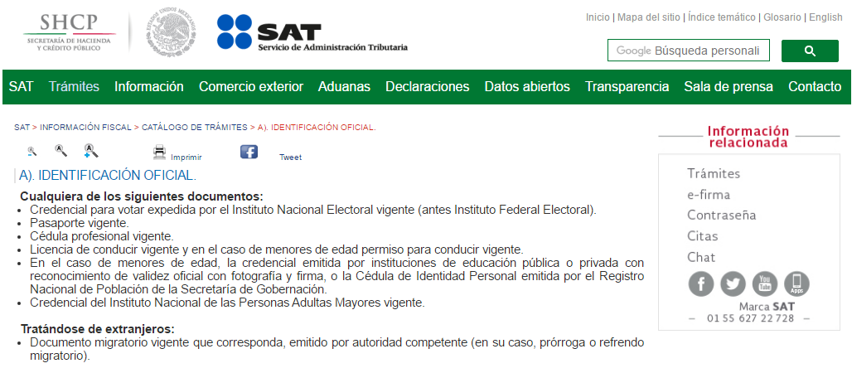
Asimismo, en el caso particular de la clave de elector, debe precisarse que es un código alfa numérico compuesto por letras de los apellidos y nombre de la persona, seguido de la fecha de nacimiento y finalmente una serie de números indispensables para su inscripción en el Registro Federal de Electores que, a su vez, hace identificable a la persona que corresponde dicha credencial para votar, tan es así, que el Sistema de Administración Tributaria en su catálogo de trámites contempla como identificación oficial los siguientes documentos:

Respecto a la edad, número identificador (OCR) y código de barras bidimensional y cifrado contenidos en las credenciales para votar, se advierte que se trata de elementos de información, control y presentación, de conformidad a lo señalado por el Instituto Nacional Electoral, en la página de Internet Institucional, http://portalanterior.ine.mx/archivos2/portal/credencial/pdf-credencial/ABC_credenciales_ INE_2015.pdf, como se muestra a continuación, en su parte medular:
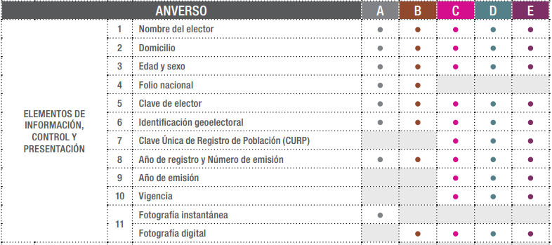

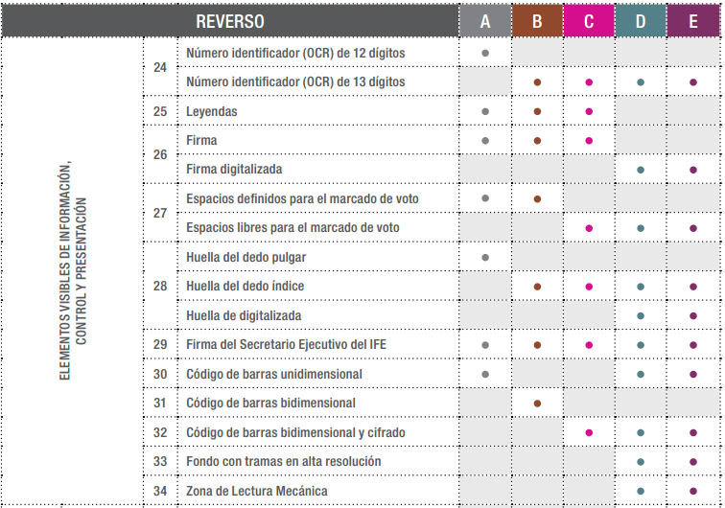

En esa tesitura, en el caso del número identificador (OCR), debe precisarse que éste es generalmente utilizado en la realización de diversas operaciones bancarias y, en algunos casos, como un medio de identificación de las personas, por lo cual, su conocimiento y utilización, concierne únicamente a su titular.
En el caso de la edad, se trata de un dato personal sensible que concierne únicamente a su titular, al corresponder a su esfera más íntima.
El código de barras bidimensional y cifrado, como fue anteriormente mencionado, se trata de un medio de almacenamiento de información, que en el caso de las credenciales para votar, contiene datos e información, utilizada para efectos electorales, misma, que únicamente concierne a las autoridades competentes en la materia y a su propio titular.
Por lo que se refiere a la CURP, constituye un dato personal, ya que tiene como finalidad registrar a cada una de las personas que integran la población del país, con los datos que permitan certificar y acreditar fehacientemente su identidad, la cual servirá para identificarla de manera individual.
Lo anterior, tiene sustento en los artículos 86 y 91 de la Ley General de Población, la cual señala lo siguiente:
“Artículo 86. El Registro Nacional de Población tiene como finalidad registrar a cada una de las personas que integran la población del país, con los datos que permitan certificar y acreditar fehacientemente su identidad.

Artículo 91. Al incorporar a una persona en el Registro Nacional de Población, se le asignará una clave que se denominará Clave Única de Registro de Población. Esta servirá para registrarla e identificarla en forma individual.”(Sic)

Ahora bien, la CURP está integrada de 18 elementos representados por letras y números, que se generan a partir de los datos contenidos en un documento probatorio de identidad (acta de nacimiento, carta de naturalización o documento migratorio), la cual se integra de la primera letra del apellido paterno; seguida de la primera letra Vocal del primer apellido; seguida de la primera letra del segundo apellido y por último la primera letra del nombre; fecha de nacimiento año/mes/día; sexo; Entidad Federativa de nacimiento; consonantes internas del nombre y apellidos; un diferenciador de homonimia y siglo; y un digito verificador, que garantizan la correcta integración.
Al respecto, el INAI, a través del Criterio 18/17 de la Segunda Época, señala literalmente lo siguiente:
“Clave Única de Registro de Población (CURP). La Clave Única de Registro de Población se integra por datos personales que sólo conciernen al particular titular de la misma, como lo son su nombre, apellidos, fecha de nacimiento, lugar de nacimiento y sexo. Dichos datos, constituyen información que distingue plenamente a una persona física del resto de los habitantes del país, por lo que la CURP está considerada como información confidencial.
Resoluciones:
• RRA 3995/16. Secretaría de la Defensa Nacional. 1 de febrero de 2017. Por unanimidad. Comisionado Ponente Rosendoevgueni Monterrey Chepov.
• RRA 0937/17. Senado de la República. 15 de marzo de 2017. Por unanimidad. Comisionada Ponente Ximena Puente de la Mora.
• RRA 0478/17. Secretaría de Relaciones Exteriores. 26 de abril de 2017. Por unanimidad. Comisionada Ponente Areli Cano Guadiana.” (Sic)

De lo anterior, se desprende que la CURP se encuentra vinculada al nombre y apellidos de la persona, permitiendo identificar fecha y lugar de nacimiento, así como el sexo; datos que únicamente le atañen a su titular, por lo que, ésta constituye un dato personal que concierne a una persona física identificada e identificable en términos de los artículos 2, fracción II de la Ley de Transparencia y Acceso a la Información Pública del Estado de México y Municipios y 4, fracción XI de la Ley de Protección de Datos Personales en Posesión de Sujetos Obligados del Estado de México y Municipios.
El domicilio particular, de acuerdo a lo señalado en los artículos 2.3 y 2.5 del Código Civil del Estado de México, el domicilio es un atributo de la personalidad y un derecho de las personas. Este tiene como propósito que una persona pueda establecerse temporal o permanentemente en un lugar determinado, para habitar, establecer su centro de trabajo o negocios; ahora bien, su inclusión en el nombramiento se puede decir que sólo tiene como objetivo brindar elementos que permitan conocer y hacer identificable a la persona que se designa, sin que esta información sea de relevancia para el interés público, así como tampoco tiene relevancia en el ejercicio de atribuciones de los servidores públicos.
Por lo que la clasificación del domicilio particular, por tratarse de un dato personal confidencial, en términos del artículo 143, fracción I de la Ley de Transparencia y Acceso a la Información Pública del Estado de México y Municipios.
En lo que corresponde a la huella dactilar, la Academia Mexicana de la Lengua y el Diccionario de la Real Academia de la Lengua Española, establecen que la huella dactilar, es la impresión que suele dejar la yema del dedo en un objeto al tocarlo, o la que se obtiene impregnándola previamente en una materia colorante. Por su parte, en el documento electrónico intitulado “Nuevas Tecnologías Biométricas”, publicado por el Instituto Nacional de Ciencias Penales y la Procuraduría General de la República, disponible en https://docplayer.es/5455342-Nuevas-tecnologias-biometricas-instituto-nacional-de-ciencias-penales-procuraduria-general-de-la-republica-version-1-0.html, se indica que existen tres principios fundamentales para la identificación de las huellas dactilares, a saber:

- Primer principio. La huella es una característica individual. No hay dos huellas con características en las crestas que sean idénticas.

- Segundo principio. Una huella permanece sin cambios durante toda la vida de un individuo (sin embargo, puede adquirir cicatrices o cualquier otra deformación que impida su identificación clara).

- Tercer principio. Las huellas tienen patrones que se forman con sus crestas, lo que hace posible clasificarlas sistemáticamente para agilizar las búsquedas.

Conforme a lo expuesto, es indubitable que la huella dactilar es una característica propia de un individuo que permite su reconocimiento. Por tanto, sin duda, se considera que es una característica individual que se utiliza como medio de identificación de las personas y, por tanto, constituye un dato personal, de conformidad con lo establecido en el artículo 143, fracción I de la Ley de la materia.

Ahora bien, no obstante que dicho dato no se haya recolectado mediante escaneo que permita su sistematización y procesamiento electrónico, incluso su recolección en tinta y papel, también permite su escaneo, lo que puede propiciar un mal uno de dicho dato, sino se aplican las medidas de protección adecuada, tal como lo refiere la Tesis Aislada HUELLA DACTILAR. ES APTA PARA ACREDITAR EL CONSENTIMIENTO EN LA CELEBRACIÓN DE UN CONTRATO.

“La huella dactilar es un elemento jurídicamente reconocido para demostrar tanto la individualización de su autor como la manifestación de su voluntad con el contenido de un documento, porque es más idónea para individualizar al sujeto, pues las técnicas dactiloscópicas desarrolladas permiten afirmar que no hay dos personas que posean idénticas huellas dactilares; en cambio, los caracteres de la letra pueden ser imitados y, en algunos casos, podrá resultar difícil al perito decidir sobre la autenticidad de una firma. Como ejemplo de la eficacia de esa función individualizadora se tiene el artículo 76 del Código Civil para el Distrito Federal, que concibe a la huella como una firma útil para identificar a los nacidos en un parto múltiple. Por lo que toca a la función de acreditar la manifestación del consentimiento, el citado código prevé diversos supuestos, como por ejemplo, la solicitud del matrimonio (artículo 97, fracción III, segundo párrafo) y la celebración misma de éste (artículo 103, fracción IX, tercer párrafo). Tratándose de los contratos, la impresión de la huella cumple esa doble función, pues si bien es cierto que dicho código en su artículo 1834 establece como requisito adicional la firma de la persona que intervenga a ruego del autor de la huella, ello ocurre de manera excepcional para los casos en que éste no sepa o no pueda leer ni escribir, pero aun en este caso el conocimiento del contenido del documento y, en consecuencia, la eficacia de la manifestación de la voluntad del autor respecto del contenido del contrato, se asegura con la necesidad de la intervención de la persona que solicite el autor. De esta manera, si en un contrato se encuentran plasmadas huellas atribuidas a una de las partes acompañadas de firmas igualmente atribuidas a él, quedando demostrado que dichas huellas sí corresponden a dicho autor, debe tenerse por acreditado el consentimiento en la celebración del contrato, incluso, con independencia de que la prueba pericial haya determinado la falsificación de las firmas correspondientes, más aún cuando el autor no negó expresamente haber estampado sus huellas en el contrato.(Sic)

En la actualidad existen sistemas denominados AFIS por sus siglas en inglés Automated Fingerprint Identification System que son sistemas informáticos que permiten la captura, consulta y comparación automática de huellas dactilares, para la captura y adquisición existen diversas formas de realizarlo y una de ellas es a través de la fotografía de una huella dactilar que se encuentra impresa en un papel, que sólo depende de la calidad de la imagen para su comparación para la individualización del autor por medio de los sistemas AFIS.

En términos de la calidad de la imagen se debe observar que en la NOM-151-SCFI-2016 publicada en el Diario Oficial de la Federación el 30 de Marzo de 2017, se determina que la calidad propicia para realizar la digitalización de documentos físicos en formato de imagen es de 200 píxeles por pulgada o superior para representaciones en blanco y negro, color o escala de grises, para garantizar el contenido y la integridad de los documentos digitalizados. Desde esta perspectiva es viable digitalizar la imagen de una huella digital con una calidad mínima para poder ser puesta a disposición de un sistema AFIS por medio de escáneres y multifuncionales de venta al público general de diversas marcas y que pueden proporcionar una resolución de hasta 600 pixeles por pulgada.

En conclusión, con el uso de las tecnologías de digitalización e impresión puestas a disposición de público general, es posible realizar la adquisición y reproducción de la huella digital que se encuentra en un documento y adicionalmente se puede sistematizar la comparación y análisis de las digitalizaciones a través de sistemas especializados para esta finalidad que pueden encontrarse de forma gratuita en internet.

Por lo anterior, la huella dactilar no sólo constituye un dato personal confidencial de carácter biométrico, sino que su tratamiento debe llevarse a cabo a través de medidas de seguridad que garanticen su adecuado tratamiento, por lo que debe ser clasificado como confidencial en términos del artículo 143, fracción I, de la Ley de Transparencia y Acceso a la Información Pública del Estado de México y Municipios.

Quinto. Versión Pública. Para la entrega de la información, en razón de que el derecho de acceso a la información pública no es absoluto, sino que encuentra como excepciones que la información sobre la cual se peticiona el acceso, sea o contenga datos que deban ser clasificados en los términos que la misma Ley de la Materia señala, el SUJETO OBLIGADO tendrá que hacer la elaboración de una versión pública de los documentos que vaya entregar para dar cumplimiento a esta resolución, a fin de satisfacer el derecho de acceso a la información pública de la recurrente sin menoscabar el derecho a la protección de los datos personales de terceros.

Lo anterior, de conformidad a lo que señalan los artículos 3, fracciones IX, XX, XXXII, XLV; 6, 137 y 143 fracción I, de la Ley de Transparencia y Acceso a la Información Pública del Estado de México y Municipios vigente, que se leen como sigue:
“Artículo 3. Para los efectos de la presente Ley se entenderá por:
IX. Datos personales: La información concerniente a una persona, identificada o identificable según lo dispuesto por la Ley de Protección de Datos Personales del Estado de México;
XX. Información clasificada: Aquella considerada por la presente Ley como reservada o confidencial;
XXXII. Protección de Datos Personales: Derecho humano que tutela la privacidad de datos personales en poder de los sujetos obligados y sujetos particulares;
XLV. Versión pública: Documento en el que se elimine, suprime o borra la información clasificada como reservada o confidencial para permitir su acceso.”

“Artículo 6. Los datos personales son irrenunciables, intransferibles e indelegables, por lo que los sujetos obligados no deberán proporcionar o hacer pública la información que contenga, con excepción de aquellos casos en que deban hacerlo en observancia de las disposiciones aplicables. En el caso de los derechos de acceso, rectificación, cancelación u oposición; los principios, procedimientos, medidas de seguridad en el tratamiento y demás disposiciones en materia de datos personales, se deberá estar a lo dispuesto en las leyes de la materia.”

“Artículo 137. Cuando un mismo medio, impreso o electrónico, contenga información pública y reservada o confidencial, la Unidad de Transparencia para efectos de atender una solicitud de información, deberán elaborar una versión pública en la que se testen las partes o secciones clasificadas, indicando su contenido de manera genérica y fundando y motivando su clasificación.”
“Artículo 143. Para los efectos de esta Ley se considera información confidencial, la clasificada como tal, de manera permanente, por su naturaleza, cuando:
I. Se refiera a la información privada y los datos personales concernientes a una persona física o jurídica colectiva identificada o identificable;
II. Los secretos bancario, fiduciario, industrial, comercial, fiscal, bursátil y postal, cuya titularidad corresponda a particulares, sujetos de derecho internacional o a sujetos obligados cuando no involucren el ejercicio de recursos públicos; y
III. La que presenten los particulares a los sujetos obligados, de conformidad con lo dispuesto por las leyes o los tratados internacionales.” (Sic)

De los preceptos anteriores se desprende que cuando un documento que vaya a ser entregado vía acceso a la información pública, contenga tanto información de interés público como información que debe ser clasificada, se hará la entrega del mismo, testando las secciones o datos que deban ser clasificados; por ende el SUJETO OBLIGADO deberá proceder a testar los datos personales que se encuentren contenidos en los documentos a entregar por parte del SUJETO OBLIGADO para satisfacer el derecho de acceso a la información pública de la recurrente, esto es, los datos concernientes a una persona identificada o identificable, o aquellos datos que tengan el carácter de sensibles, es decir los que afectan la esfera más íntima de su titular o cuya utilización indebida pueda dar origen a discriminación o conlleven un riesgo grave para aquel de acuerdo a lo que señala la fracción XII del artículo 4 de la Ley de Protección de Datos Personales en Posesión de Sujetos Obligados del Estado de México.

Datos que deberá clasificar como confidenciales por tratarse precisamente de información privada, puesto que los datos personales son irrenunciables, intransferibles e indelegables y los Sujetos Obligados no deberán hacer entrega de los mismos a personas ajenas a su titular.

En ese contexto, la clasificación de la información no opera con la simple supresión de datos que se haga en los documentos de que se trate o con la simple decisión que tome el Servidor Público Habilitado o el Responsable de la Unidad de Transparencia del Sujeto Obligado, sino que ello deberá realizarse en términos de lo que disponen los artículos 49 fracción VIII, 53, fracción X y 59, fracción V, de la Ley en consulta, cuyo sentido literal es el siguiente:

“Artículo 49. Los Comités de Transparencia tendrán las siguientes atribuciones:
VIII. Aprobar, modificar o revocar la clasificación de la información…”
“Artículo 53. Las Unidades de Transparencia tendrán las siguientes funciones:
X. Presentar ante el Comité, el proyecto de clasificación de información…”
“Artículo 59. Los servidores públicos habilitados tendrán las funciones siguientes:
V. Integrar y presentar al responsable de la Unidad de Transparencia la propuesta de clasificación de información, la cual tendrá los fundamentos y argumentos en que se basa dicha propuesta…”(Sic)

Denotándose de dichos elementos normativos que el determinar la clasificación de la información es un trabajo en conjunto tanto de los Servidores Públicos Habilitados, de las Unidades de Transparencia y del Comité de Transparencia del SUJETO OBLIGADO, teniendo el deber los primeros de ellos de presentar ante la Unidad de Transparencia la propuesta de la clasificación de la información, para que luego ésta presente ante al Comité de Transparencia de así resultar procedente el proyecto de clasificación de la información y finalmente sea éste último quien apruebe, modifique o revoque la clasificación de la información solicitada.

Para lo cual, a su vez en el caso de información de carácter confidencial, se debe atender a lo que señala el artículo 149 de la Ley de Transparencia Local vigente, que se lee como sigue:

“Artículo 149. El acuerdo que clasifique la información como confidencial deberá contener un razonamiento lógico en el que demuestre que la información se encuentra en alguna o algunas de las hipótesis previstas en la presente Ley.”(Sic)

Es decir, el SUJETO OBLIGADO a través de su Comité de Transparencia, deberá elaborar acuerdo que contenga un razonamiento lógico con el que se demuestre que la información que se testa de las versiones públicas que se sirva elaborar, encuadra en alguna de las hipótesis que contempla la Ley de la Materia en su artículo 143; ya que de lo contrario, se crearía la incertidumbre jurídica en relación a si lo entregado es formalmente una versión pública, o un documento ilegible, incompleto o tachado; en otras palabras si no se exponen de manera puntual las razones de la versión pública de la documentación entregada se estaría violentando el derecho de acceso a la información de la parte solicitante.

Al respecto, se destaca que la versión pública que elabore el SUJETO OBLIGADO debe cumplir con las formalidades exigidas en la Ley; es decir, resulta necesario que el Comité de Transparencia del SUJETO OBLIGADO emita el Acuerdo de Clasificación correspondiente debidamente fundado y motivado, que sustente la versión pública, el cual deberá cumplir cabalmente con las formalidades previstas en el artículo 137 de la Ley de Transparencia y Acceso a la Información Pública del Estado de México y Municipios, ya expuesto; así como con los numerales aplicables de los LINEAMIENTOS GENERALES EN MATERIA DE CLASIFICACIÓN Y DESCLASIFICACIÓN DE LA INFORMACIÓN, ASÍ COMO PARA LA ELABORACIÓN DE VERSIONES PÚBLICAS, publicados en el Diario Oficial de la Federación en fecha quince de abril del año dos mil dieciséis, mediante Acuerdo del Consejo Nacional del Sistema Nacional de Transparencia, Acceso a la Información Pública y Protección de Datos Personales, que literalmente expresan:

Lineamientos Generales en materia de Clasificación y Desclasificación de la Información, así como para la elaboración de Versiones Públicas
“Segundo.- Para efectos de los presentes Lineamientos Generales, se entenderá por:
XVIII. Versión pública: El documento a partir del que se otorga acceso a la información, en el que se testan partes o secciones clasificadas, indicando el contenido de éstas de manera genérica, fundando y motivando la reserva o confidencialidad, a través de la resolución que para tal efecto emita el Comité de Transparencia.
Cuarto. Para clasificar la información como reservada o confidencial, de manera total o parcial, el titular del área del sujeto obligado deberá atender lo dispuesto por el Título Sexto de la Ley General, en relación con las disposiciones contenidas en los presentes lineamientos, así como en aquellas disposiciones legales aplicables a la materia en el ámbito de sus respectivas competencias, en tanto estas últimas no contravengan lo dispuesto en la Ley General.
Los sujetos obligados deberán aplicar, de manera estricta, las excepciones al derecho de acceso a la información y sólo podrán invocarlas cuando acrediten su procedencia.
Quinto. La carga de la prueba para justificar toda negativa de acceso a la información, por actualizarse cualquiera de los supuestos de clasificación previstos en la Ley General, la Ley Federal y leyes estatales, corresponderá a los sujetos obligados, por lo que deberán fundar y motivar debidamente la clasificación de la información ante una solicitud de acceso o al momento en que generen versiones públicas para dar cumplimiento a las obligaciones de transparencia, observando lo dispuesto en la Ley General y las demás disposiciones aplicables en la materia.
Sexto. Los sujetos obligados no podrán emitir acuerdos de carácter general ni particular que clasifiquen documentos o expedientes como reservados, ni clasificar documentos antes de que se genere la información o cuando éstos no obren en sus archivos.
La clasificación de información se realizará conforme a un análisis caso por caso, mediante la aplicación de la prueba de daño y de interés público.
Séptimo. La clasificación de la información se llevará a cabo en el momento en que:
I. Se reciba una solicitud de acceso a la información;
II. Se determine mediante resolución de autoridad competente, o
III. Se generen versiones públicas para dar cumplimiento a las obligaciones de transparencia previstas en la Ley General, la Ley Federal y las correspondientes de las entidades federativas.
Los titulares de las áreas deberán revisar la clasificación al momento de la recepción de una solicitud de acceso a la información, para verificar si encuadra en una causal de reserva o de confidencialidad.
Octavo. Para fundar la clasificación de la información se debe señalar el artículo, fracción, inciso, párrafo o numeral de la ley o tratado internacional suscrito por el Estado mexicano que expresamente le otorga el carácter de reservada o confidencial.
Para motivar la clasificación se deberán señalar las razones o circunstancias especiales que lo llevaron a concluir que el caso particular se ajusta al supuesto previsto por la norma legal invocada como fundamento.
En caso de referirse a información reservada, la motivación de la clasificación también deberá comprender las circunstancias que justifican el establecimiento de determinado plazo de reserva.
Tratándose de información clasificada como confidencial respecto de la cual se haya determinado su conservación permanente por tener valor histórico, ésta conservará tal carácter de conformidad con la normativa aplicable en materia de archivos.
Los documentos contenidos en los archivos históricos y los identificados como históricos confidenciales no serán susceptibles de clasificación como reservados.
Noveno. En los casos en que se solicite un documento o expediente que contenga partes o secciones clasificadas, los titulares de las áreas deberán elaborar una versión pública fundando y motivando la clasificación de las partes o secciones que se testen, siguiendo los procedimientos establecidos en el Capítulo IX de los presentes lineamientos.
Décimo. Los titulares de las áreas, deberán tener conocimiento y llevar un registro del personal que, por la naturaleza de sus atribuciones, tenga acceso a los documentos clasificados. Asimismo, deberán asegurarse de que dicho personal cuente con los conocimientos técnicos y legales que le permitan manejar adecuadamente la información clasificada, en los términos de los Lineamientos para la Organización y Conservación de Archivos.
En ausencia de los titulares de las áreas, la información será clasificada o desclasificada por la persona que lo supla, en términos de la normativa que rija la actuación del sujeto obligado.
Décimo primero. En el intercambio de información entre sujetos obligados para el ejercicio de sus atribuciones, los documentos que se encuentren clasificados deberán llevar la leyenda correspondiente de conformidad con lo dispuesto en el Capítulo VIII de los presentes lineamientos.
[…]
CAPÍTULO VIII
DE LA LEYENDA DE CLASIFICACIÓN
Quincuagésimo. Los titulares de las áreas de los sujetos obligados podrán utilizar los formatos contenidos en el presente Capítulo como modelo para señalar la clasificación de documentos o expedientes, sin perjuicio de que establezcan los propios.
[…]
Quincuagésimo tercero. El formato para señalar la clasificación parcial de un documento, es el siguiente:
 | Concepto | Dónde:
Sello oficial o logotipo del sujeto obligado | Fecha de clasificación | Se anotará la fecha en la que el Comité de Transparencia confirmó la clasificación del documento, en su caso.
Sello oficial o logotipo del sujeto obligado | Área | Se señalará el nombre del área del cual es titular quien clasifica.
Sello oficial o logotipo del sujeto obligado | Información reservada | Se indicarán, en su caso, las partes o páginas del documento que se clasifican como reservadas. Si el documento fuera reservado en su totalidad, se anotarán todas las páginas que lo conforman. Si el documento no contiene información reservada, se tachará este apartado.
Sello oficial o logotipo del sujeto obligado | Periodo de reserva | Se anotará el número de años o meses por los que se mantendrá el documento o las partes del mismo como reservado.
Sello oficial o logotipo del sujeto obligado | Fundamento legal | Se señalará el nombre del ordenamiento, el o los artículos, fracción(es), párrafo(s) con base en los cuales se sustente la reserva.
Sello oficial o logotipo del sujeto obligado | Ampliación del periodo de reserva | En caso de haber solicitado la ampliación del periodo de reserva originalmente establecido, se deberá anotar el número de años o meses por los que se amplía la reserva.
Sello oficial o logotipo del sujeto obligado | Confidencial | Se indicarán, en su caso, las partes o páginas del documento que se clasifica como confidencial. Si el documento fuera confidencial en su totalidad, se anotarán todas las páginas que lo conforman. Si el documento no contiene información confidencial, se tachará este apartado.
Sello oficial o logotipo del sujeto obligado | Fundamento legal | Se señalará el nombre del ordenamiento, el o los artículos, fracción(es), párrafo(s) con base en los cuales se sustente la confidencialidad.
Sello oficial o logotipo del sujeto obligado | Rúbrica del titular del área | Rúbrica autógrafa de quien clasifica.
Sello oficial o logotipo del sujeto obligado | Fecha de desclasificación | Se anotará la fecha en que se desclasifica el documento.
Sello oficial o logotipo del sujeto obligado | Rúbrica y cargo del servidor público | Rúbrica autógrafa de quien desclasifica.

Efectivamente, cuando se clasifica información como confidencial es importante someterlo al Comité de Transparencia, quien debe confirmar, modificar o revocar la clasificación.

Por lo tanto, la entrega de documentos en su versión pública debe acompañarse necesariamente del Acuerdo del Comité de Transparencia que la sustente, en el que se expongan los fundamentos y razonamientos que llevaron al SUJETO OBLIGADO a testar, suprimir o eliminar datos de dicho soporte documental, ya que no hacerlo implica que lo entregado no es legal ni formalmente una versión pública, sino más bien una documentación ilegible, incompleta o tachada; pues no señalar las razones por las que no se aprecian determinados datos -ya sea porque se testan o suprimen- deja al solicitante en estado de incertidumbre, al no conocer o comprender porque no aparecen en la documentación respectiva, es decir, si no se exponen de manera puntual las razones de ello se estaría violentando desde un inicio el derecho de acceso a la información del solicitante, por lo que el acuerdo respectivo, deberá hacerse del conocimiento de la recurrente.

De este modo, como ha sido señalado en la presente resolución, en armonía entre los principios constitucionales de máxima publicidad y de protección de datos personales, la Ley de Transparencia y Acceso a la Información Pública del Estado de México y Municipios permite la elaboración de versiones públicas en las que se suprima aquella información relacionada con la vida privada.

Así, con fundamento en lo prescrito en los artículos 5 párrafos trigésimo, trigésimo primero y trigésimo segundo de la Constitución Política del Estado Libre y Soberano de México; 2, fracción II; 29, 36 fracciones I y II; 176, 178, 181, 185 y 186 fracción II de la Ley de Transparencia y Acceso a la Información Pública del Estado de México y Municipios, este Pleno:
- R E S U E L V E:
Primero. Resultan fundados los motivos de inconformidad hechos valer por el RECURRENTE en el Recurso de Revisión 14484/INFOEM/IP/RR/2022, por lo que, en términos del considerando Cuarto de esta resolución, se REVOCA la respuesta emitida por el SUJETO OBLIGADO.
Segundo. Se ORDENA al SUJETO OBLIGADO a que, en términos del Considerando Cuarto y Quinto de esta resolución, haga entrega al RECURRENTE vía SAIMEX, en versión pública del documento o documentos en donde conste lo siguiente:
- Los expedientes generados con motivo de los permisos otorgados a las personas físicas o morales, para la realización de un evento deportivo del periodo comprendido del primero de agosto del año dos mil veintiuno al primero de agosto del año dos mil veintidós.

Debiendo emitir el Acuerdo del Comité de Transparencia de conformidad con la Ley de Transparencia y Acceso a la Información Pública del Estado de México y Municipios, en el que funde y motive las razones sobre los datos que se supriman, eliminen o testen de los soportes documentales objeto de las versiones públicas que se formulen y de los documentos que se deban clasificar en su totalidad, los que se deberán poner a disposición del RECURRENTE, mismo que igualmente hará de su conocimiento.
Tercero. Notifíquese vía SAIMEX, al Responsable de la Unidad de Transparencia del SUJETO OBLIGADO la presente resolución, para que conforme al artículo 186, último párrafo y 189, párrafo segundo de la Ley de Transparencia y Acceso a la Información Pública del Estado de México y Municipios dé cumplimiento a lo ordenado dentro del plazo de diez días hábiles, debiendo informar a este Instituto en un plazo de tres días hábiles siguientes sobre el cumplimiento dado.

Cuarto. Notifíquese, vía SAIMEX, a la parte RECURRENTE la presente resolución, así como, que de conformidad con lo establecido en el artículo 196 de la Ley de Transparencia y Acceso a la Información Pública del Estado de México y Municipios, en caso de que considere que le causa algún perjuicio podrá impugnarla vía Juicio de Amparo en los términos de las leyes aplicables.
Quinto. De conformidad con el artículo 198 de la Ley de Transparencia y Acceso a la Información Pública del Estado de México y Municipios, de considerarlo procedente, el SUJETO OBLIGADO de manera fundada y motivada, podrá solicitar una ampliación de plazo para el cumplimiento de la presente resolución.
ASÍ LO RESUELVE, POR UNANIMIDAD DE VOTOS, EL PLENO DEL INSTITUTO DE TRANSPARENCIA, ACCESO A LA INFORMACIÓN PÚBLICA Y PROTECCIÓN DE DATOS PERSONALES DEL ESTADO DE MÉXICO Y MUNICIPIOS, CONFORMADO POR LOS COMISIONADOS JOSÉ MARTÍNEZ VILCHIS, MARÍA DEL ROSARIO MEJÍA AYALA, SHARON CRISTINA MORALES MARTÍNEZ, LUIS GUSTAVO PARRA NORIEGA Y GUADALUPE RAMÍREZ PEÑA; EN LA DÉCIMA SESIÓN ORDINARIA CELEBRADA EL QUINCE DE MARZO DEL DOS MIL VEINTITRES, ANTE EL SECRETARIO TÉCNICO DEL PLENO ALEXIS TAPIA RAMÍREZ.

